**Тест Кейс для документа «Корректировки показаний счетчиков» подсистема «Оборудование» сценарий №1**

**Цель теста:** Создать документ «**Корректировки показаний счетчиков**»  
**Этапы тестирования:**

1. Открыть раздел **Работа и простои**
2. Выбрать «**Корректировки показаний счетчиков**»

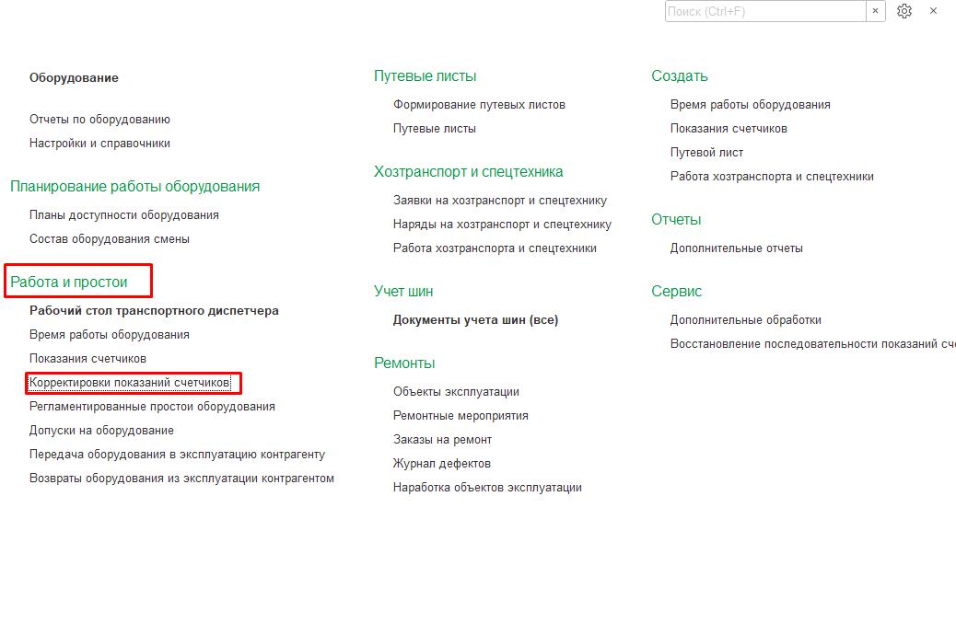

1. Нажать кнопку создать
2. Во вкладке **Основное** выбрать **Дату** «26.01.2023»
3. Во вкладке **Основное** выбрать **Смену** « 1смена (8-20) Разрез»
4. Во вкладке **Основное** выбрать **Вид данных «Факт»**
5. Во вкладке **Основное** выбрать **Подразделение** «Авто-транспортный участок»
6. Во вкладке **Основное** заполнить **Ответственный** (Орлов Александр Владимирович)

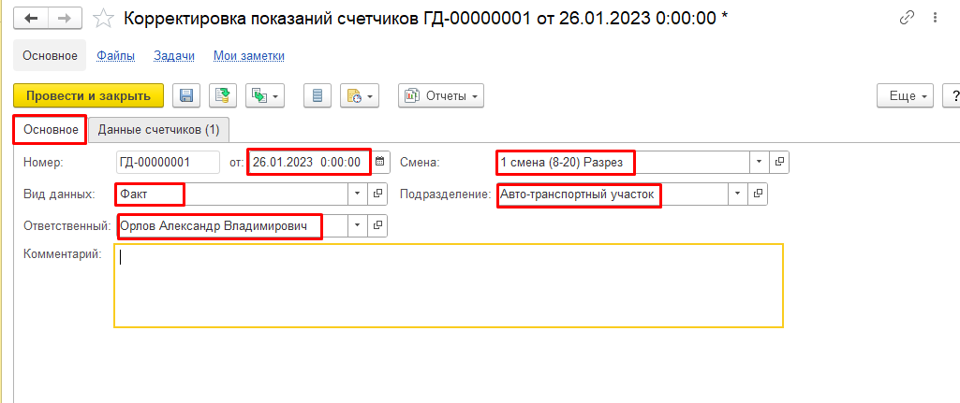

1. Во вкладке **Данные счетчиков** нажимаем кнопку **Добавить**
2. Во вкладке **Данные счетчиков** выбираем **Оборудование** «544 Камаз АТЗ-12»
3. Справочно выводятся **Вид счетчика** «Одометр»; **Ед. измерения** «Км»; **Показания на начало смены** и **Показания на конец смены** «3540»
4. Во вкладке **Данные счетчиков** выбираем **Участок** «Горный участок №1»
5. Во вкладке **Данные счетчиков** выбираем **Вид наработки** «Наработка с нагрузкой»

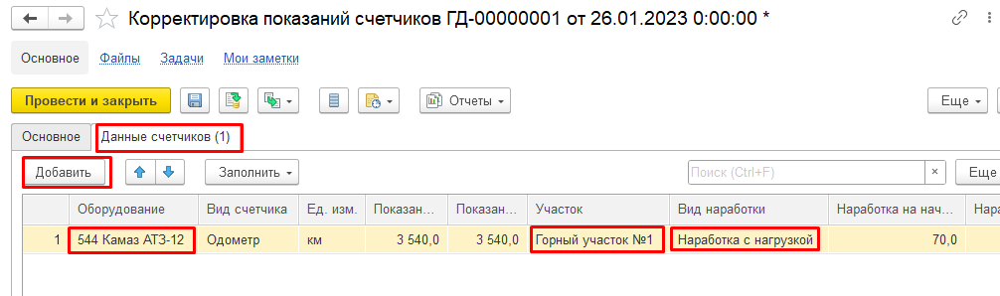

1. Во вкладке **Данные счетчиков** корректируем **Наработку на конец смены** «75»
2. Скорректированная **Наработка** за смену рассчитывается автоматически «5»

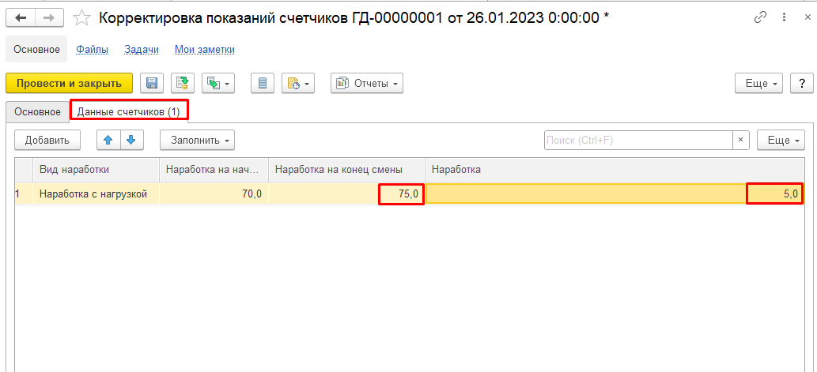

1. Нажать провести и закрыть

**Результат тестирования:** Документ успешно создан в базе данных и отображается в окне «**Корректировки показаний счетчиков**»

